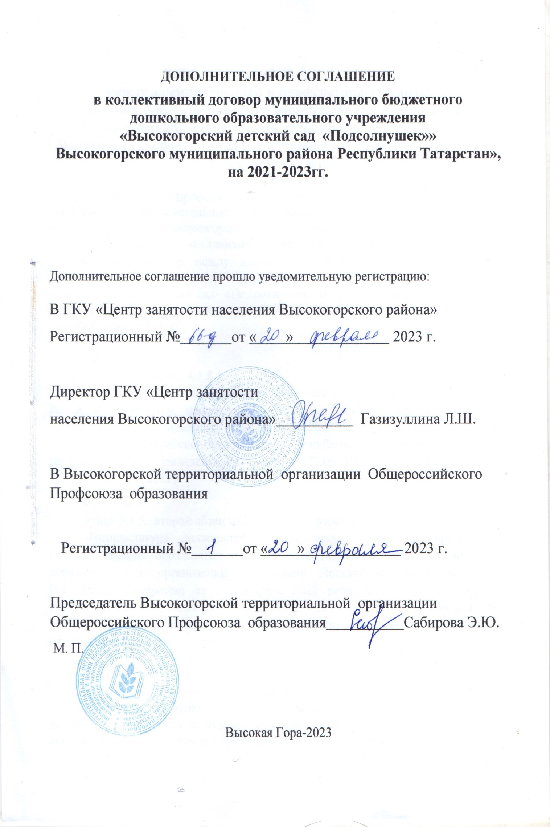

ДОПОЛНИТЕЛЬНОЕ СОГЛАШЕНИЕ
между администрацией и профсоюзным комитетом муниципального бюджетного дошкольного образовательного учреждения «Высокогорский детский сад «Подсолнушек»
Высокогорского муниципального района Республики Татарстан» на 2021-2023гг.

Администрация и профсоюзный комитет муниципального бюджетного дошкольного образовательного учреждения «Высокогорский детский сад «Подсолнушек»» Высокогорского муниципального района Республики Татарстан» пришли к соглашению о внесении изменений и дополнений в Коллективный договор между администрацией и профсоюзным комитетом муниципального бюджетного дошкольного образовательного учреждения «Высокогорский детский сад «Подсолнушек» Высокогорского муниципального района Республики Татарстан» на 2021-2023годы о нижеследующем (далее- Коллективный договор):

в разделе IV:
дополнить пунктом 4.1.8.1.
- способствовать популяризации успешного опыта работы педагогических семей, их ценностей, преданности профессии, оказание мер дополнительной поддержки из муниципального бюджета в 2023 году, в рамках мероприятий, объявленного в Российской Федерации и Республике Татарстан - Года педагога и наставника (Указ Президента РФ №401 от 27.06.2022 г, Распоряжение КМ РТ №2577-р от 23.112022).
в разделе V:
пункт 5.1.5. второй абзац изложить в следующей редакции:
«Номенклатура должностей педагогических работников организаций, осуществляющих образовательную деятельность, должностей руководителей образовательных организаций утверждена Постановлением Правительства Российской Федерации от 21 февраля 2022 года №225 «Об утверждении номенклатуры должностей педагогических работников организаций, осуществляющих образовательную деятельность, должностей руководителей образовательных организаций»
в разделе VIII:
пункт 8.1.4. изложить в следующей редакции:
«Обеспечивает функционирование службы охраны труда, а также введению должности специалиста по охране труда в штатные расписания образовательных организаций (в соответствии с требованиями ст. 223 ТК РФ).
пункт 8.1.5. изложить в следующей редакции:
«В соответствии с требованиями Постановления Правительства РФ от 24 декабря 2021 г. №2464 «О порядке обучения по охране труда и проверки знания требований охраны труда» организует:
- проведение обучения по охране труда, проверку знаний требований по охране труда руководителей и специалистов образовательных организаций, подведомственных Министерству;
- контроль за обучением, проверкой знаний требований охраны труда руководителей и специалистов органов управлений образованием муниципальных районов».
пункт 8.1.7. изложить в следующей редакции:
«Ежегодно (не позднее 1февраля) информирует профсоюзный комитет о состоянии производственного травматизма в отчетном году и его причинах; о выделении средств подведомственными организациями на выполнение мероприятий по охране труда, в том числе о затратах на проведение специальной оценки условий труда, приобретение спецодежды и других средств защиты, проведение медицинских осмотров, психиатрического освидетельствования».
пункт 8.1.14. изложить в следующей редакции:
«Разрабатывают положение о системе управления охраной труда образовательной организации и обеспечивают ее функционирование в соответствии с требованиями ст.217 ТК РФ».
Пункт 8.1.15. изложить в следующей редакции:
«Создают на паритетной основе и способствуют деятельности в образовательных организациях комитетов (комиссий) по охране труда в соответствии с требованиями ст. 224 ТК РФ».
Добавить пункт 8.1.15.1.следующего содержания:
«Создают и обеспечивают функционирование службы охраны труда образовательной организации или вводят в штатное расписание организации должность специалиста по охране труда в соответствии с требованиями ст. 223 ТК РФ. В случаях отсутствия в штатном расписании организации должности специалиста по охране труда, возложение его функций на иных работников допускается только с дополнительной оплатой их труда. Размеры дополнительной оплаты определяются исходя из финансовых возможностей организации».
Пункт 8.1.16. изложить в следующей редакции:
«Обеспечивают финансирование мероприятий по созданию безопасных условий труда, обеспечению требований законодательства об охране труда и санитарно-эпидемиологическом благополучии населения, в том числе: обучение работников безопасным приемам работ, проведение специальной оценки условий труда, обеспечение работников сертифицированными СИЗ, психиатрическое освидетельствование, обучение и аттестацию работников по программам санитарно-гигиенического минимума, оформление личных медицинских (санитарных) книжек и иные мероприятия из всех источников финансирования в размере не ниже установленных ст. 225 ТК РФ.
Конкретный размер средств на указанные цели определяется в коллективном договоре и уточняется в соглашении по охране труда.
Соглашение по охране труда заключается на календарный год. Результаты его выполнения обсуждаются на общем собрании коллектива образовательной организации не реже 1раза в полугодие.
пункт 8.1.17. изложить в следующей редакции:
«Обеспечивают проведение обучения и проверку знаний по охране труда специалистов, уполномоченных (доверенных) лиц по охране труда, членов комитетов (комиссий) по охране труда и иных работников образовательной организации в соответствии с требованиями Постановления Правительства РФ от 24 декабря 2021 г. №2464 «О порядке обучения по охране труда и проверки знания требований охраны труда».
пункт 8.1.18. изложить в следующей редакции:
«Обеспечивают проведение предварительных при поступлении на работу и периодических медицинских осмотров (обследований) работников, в соответствии с требованиями Приказа Министерства здравоохранения РФ от 28 января 2021 г. №29н «Об утверждении Порядка проведения обязательных предварительных и периодических медицинских осмотров работников, предусмотренных частью четвертой статьи 213 Трудового кодекса Российской Федерации, перечня медицинских противопоказаний к осуществлению работ с вредными и (или) опасными производственными факторами, а также работам, при выполнении которых проводятся обязательные предварительные и периодические медицинские осмотры», а так же Постановления Кабинета Министров Республики Татарстан от 14.05.2013 № 325 «Об организации проведения обязательных предварительных, периодических медицинских осмотров (обследований) работников образовательных организаций и организаций социального обслуживания, находящихся в ведении Республики Татарстан» с сохранением за работниками места работы (должности) и среднего заработка на время их прохождения».
пункт 8.1.19. изложить в следующей редакции:
«Обеспечивают за счет средств работодателя обязательное психиатрическое освидетельствование работников в соответствии с Приказом Министерства здравоохранения РФ от 20 мая 2022 г. №342н «Об утверждении порядка прохождения обязательного психиатрического освидетельствования

